STATUTÁRNÍ MĚSTO MOST
RADA MĚSTA MOSTU



Nařízení
ze dne 6. listopadu 2025
Tržní řád
Rada města Mostu vydává usnesením č. RmM/3216/50/2025 ze dne 6. listopadu 2025 v souladu s ustanovením § 11 odst. 1 a § 102 odst. 2 písm. d) zákona č. 128/2000 Sb., o obcích (obecní zřízení), ve znění pozdějších předpisů, a ustanovením § 18 zákona č. 455/1991 Sb., o živnostenském podnikání (živnostenský zákon) ve znění pozdějších předpisů, toto nařízení.

Čl. 1
Úvodní ustanovení
- Účelem tohoto nařízení je vymezit místa a podmínky pro nabídku a prodej zboží (dále jen „prodej zboží“) a pro nabídku a poskytování služeb (dále jen „poskytování služeb“) mimo provozovnu určenou k tomuto účelu rozhodnutím, opatřením nebo jiným úkonem vyžadovaným stavebním zákonem¹, s výjimkou lokalit Benedikt, Matylda, jezero Most, kostel Nanebevzetí Panny Marie, 1. náměstí, park v ul. Radniční, hrad Hněvín a park Střed dle přílohy č. 1 (mapový podklad).

Čl. 2
Vymezení základních pojmů
- Tržištěm se rozumí vymezený prostor, umožňující celoroční prodej zboží a poskytování služeb. Tento prostor je veřejně přístupný.
- Tržnicí se rozumí vymezený stavebně upravený prostor či objekt, umožňující celoroční prodej zboží a určený k tomuto účelu. Tento prostor je přístupný pouze v provozní době.
- Prodejním místem se rozumí místo na tržišti nebo v tržnici, na kterém se uskutečňuje prodej zboží nebo poskytování služeb jedním prodejcem na prodejním zařízení. Přidělení místa zajišťuje správce tržiště či tržnice.
- Předsunutým prodejním místem se rozumí vymezené místo mimo provozovnu, na kterém se uskutečňuje prodej zboží a poskytování služeb ve stejném sortimentu jako v provozovně určené k tomuto účelu kolaudačním rozhodnutím podle zvláštního zákona¹, se kterou předsunuté prodejní místo funkčně souvisí. Předsunuté prodejní místo se zřizuje v těsné blízkosti před touto provozovnou a musí mít shodného provozovatele jako tato provozovna.
- Stánkem se rozumí prostor ohraničený pevnou nebo přenosnou konstrukcí (např. pult, stolek, vozík nebo obdobné zařízení), určený k prodeji zboží nebo poskytování služeb.
- Restaurační předzahrádkou se rozumí vymezené místo, na kterém se prodává zboží a poskytují služby v rámci živnosti „hostinská činnost“, mimo provozovnu určenou k tomuto účelu kolaudačním rozhodnutím podle zvláštního zákona¹, které je k výkonu této činnosti vybaveno a funkčně souvisí s provozovnou. Musí mít téhož provozovatele jako příslušná provozovna.
- Prodejcem se rozumí fyzická nebo právnická osoba, jakož i osoba jednající jejím jménem nebo na její účet, která prodává zboží a poskytuje služby.
- Provozovatelem tržiště nebo tržnice se rozumí fyzická nebo právnická osoba oprávněná k jejich provozování, tedy osoba, která je povinna zajistit jejich řádný provoz.
- Příležitostným nebo sezónním prodejem se rozumí prodej zmrzliny, ovoce, zeleniny, květin a jiných zahradních produktů, vánočních stromků, zboží s dušičkovou a vánoční tématikou, velikonoční prodej kraslic a pomlázek popř. jiných produktů typických pro prodej jen v určitém období kalendářního roku. Tento výčet je demonstrativní.
- Podomním prodejem se rozumí nabídka a prodej zboží nebo poskytování služeb mimo provozovnu, kdy je bez předchozí objednávky potencionální spotřebitel zejména dům od domu nebo v jiných objektech, kde dochází k pobytu nebo shromažďování osob.
- Pochůzkovým prodejem se rozumí nabídka a prodej zboží nebo poskytování služeb mimo provozovnu, kdy je bez předchozí objednávky potencionální spotřebitel vyhledáván zejména mezi osobami na veřejných prostranstvích, a to bez ohledu na to, zda je prodej uskutečňován pomocí prodejního zařízení (např. vozík, taška, pult aj.) nebo přímo z ruky, ani zda se prodejce pohybuje anebo stojí na místě.
- Pojízdnou prodejnou se rozumí mobilní zařízení určené k prodeji zboží schopné pohybu a samostatné funkce, které splňuje technické požadavky podle zvláštních právních předpisů^{2,3,4} a zároveň odpovídá hygienickým předpisům⁵.

Čl. 3
Místa pro prodej zboží, poskytování služeb a omezení sortimentu prodávaného zboží
- Na území statutárního města Mostu je možno mimo řádnou provozovnu nabízet a prodávat zboží a nabízet a poskytovat služby pouze na místech uvedených v příloze č. 2, na restauračních předzahrádkách provozoven a na předsunutých prodejních místech provozoven. V příloze č. 2 je u každého prodejního místa také specifikován povolený druh prodávaného zboží nebo služby, vyjma výdejních boxů a výdejních automatů.
- Prodejní místa se rozdělují:
- podle druhu nabízeného a prodávaného zboží nebo poskytované služby,
- podle časového využití (využití pro pravidelný prodej/pravidelné poskytování služeb nebo pro příležitostný prodej/příležitostné poskytování služeb).
- Na prodejních místech je zakázáno prodávat:
- alkoholické nápoje (i v uzavřených obalech) a tabákové výrobky – zákaz se nevztahuje na prodej zboží a poskytování služeb v restauračních předzahrádkách a prodej punče, svařeného vína, piva a medoviny v rámci příležitostného prodeje a příležitostného poskytování služeb u příležitosti Vánoc a Velikonoc,
- zboží erotického charakteru,
- chemické látky a chemické přípravky klasifikované jako hořlavé, zdraví škodlivé, žíravé, dráždivé, senzibilující, výbušné, oxidující, karcinogenní a nebezpečné pro životní prostředí.
- Pokud jsou prodejní místa situována na místních komunikacích (chodníky, náměstí, parkoviště, vozovky apod.), musí být ke zvláštnímu užívání předem vydáno rozhodnutí podle zvláštního zákona⁴.

Čl. 4
Stanovení kapacity a přiměřené vybavenosti pro prodej zboží a poskytování služeb
- Kapacita jednotlivých prodejních míst je stanovena v příloze č. 2 tohoto nařízení.
- Prodejní místa musí být vybavena:
- při prodeji obuvi místem ke zkoušení obuvi vsedě, zrcadlem, lžící na boty,
- při prodeji oděvů samostatným, alespoň plentou odděleným prostorem pro jejich vyzkoušení a zrcadlem,
- při prodeji elektrospotřebičů a elektronického zboží přípojkami elektrické energie,
- při prodeji brýlí zrcadlem.

Čl. 5
Doba prodeje a poskytování služeb na místech pro prodej zboží a poskytování služeb
- Prodejní místa využívaná pravidelně mohou být provozována po celý rok, doba nabídky, prodeje zboží a poskytování služeb je od 6:00 do 20:00 hodin. Prodejní místa využívaná příležitostně mohou být provozována dle vydaného povolení.
- Předzahrádky mohou být provozovány po celý rok, doba nabídky, prodeje zboží a poskytování služeb je od 8:00 do 22:00 hodin.

Čl. 6

Udržování čistoty a bezpečnosti na místech pro prodej zboží a poskytování služeb
- Provozovatelé jsou povinni zabezpečovat:
- čistotu tržnice, tržiště a jeho okolí,
- prodej zboží a poskytování služeb jen na místech k tomu určených,
- dostatek prostoru k bezpečnému pohybu zákazníků mezi jednotlivými stánky a kolem nich,
- dodržování veterinárních a hygienických podmínek prodeje živočišných a rostlinných produktů.
- Prodejci jsou povinni:
- neprodávat bez stánku, tj. např. neprodávat zboží ze země, karosérií vozidel, zavazadel, krabic a jiných obalů, ze závěsných pultů, tyčí, konstrukcí apod.,
- neponechávat na tržnici nebo tržišti vyprodukovaný odpad, a to ani ve veřejných odpadkových koších a kontejnerech na separovaný odpad nebo v jejich blízkosti, nakládat s odpady dle zvláštního předpisu⁶,
- zabezpečovat čistotu užívaného prostranství a jeho okolí,
- užívat k prodeji zboží a poskytování služeb jen místa k tomu určená,
- udržovat mezi jednotlivými stánky a kolem nich dostatek prostoru k bezpečnému pohybu zákazníků,
- dodržovat veterinární a hygienické podmínky prodeje živočišných a rostlinných produktů.
Čl. 7

Zajištění řádného provozu pro prodej zboží a poskytování služeb na tržištích
- Provozovatel je povinen:
- provozovat prodejní místa v souladu s tímto nařízením a se zvláštními právními předpisy⁷,
- určit prodejcům konkrétní prodejní místa.

Čl. 8

Zakázané druhy prodeje a poskytování služeb
- Ve všech budovách určených k bydlení a ubytování fyzických osob na celém území statutárního města Mostu, zejména v bytových domech, rodinných domech, zařízeních sociálních služeb poskytujících pobytové sociální služby a ubytovacích zařízeních, se zakazuje podomní prodej.
- Na všech veřejných prostranstvích na celém území statutárního města Mostu se zakazuje pochůzkový prodej.
- Podomní a pochůzkový prodej se zakazuje v době od 00:00 do 24:00 hodin.
- Zákaz podomního a pochůzkového prodeje se nevztahuje na prodej předmětů za účelem charitativní činnosti.
- Zákaz podomního a pochůzkového prodeje se vztahuje i na příležitostné akce pořádané statutárním městem Most.
- Statutární město Most přistoupilo k zákazu podomního a pochůzkového prodeje z důvodu ochrany občanů města před nekalými praktikami prodejců a z důvodu prevence kriminální činnosti na území města z důvodu častých stížností a podnětů z řad občanů.

Čl. 9

Tržní řád se nevztahuje
- Na prodej zboží a poskytování služeb, které nejsou živnostenským podnikáním² nebo jsou z živnostenského zákona² vyloučeny.
- Na prodeje zboží a poskytování služeb mimo provozovnu při slavnostech, sportovních podnicích a na veřejné sbírky.
Čl. 10

Dohled
Dodržování tohoto nařízení kontroluje Městská policie Most, správce tržních míst a příslušné orgány státní správy (živnostenský úřad, hygienická stanice, Česká obchodní inspekce, Státní veterinární správa).

Čl. 11

Závěrečná ustanovení
Práva a povinnosti prodejců zboží, poskytovatelů služeb a provozovatelů stanovená právními předpisy nejsou tímto nařízením dotčena.

Čl. 12
Zrušovací ustanovení
Zrušuje se nařízení č. 1/2022 Tržní řád, ze dne 3. února 2022.

Čl. 13

Účinnost
Toto nařízení nabývá účinnosti počátkem patnáctého dne následujícího po dni jeho vyhlášení.

____________________________ ____________________________
Ing. Marek Hrvol v. r. Ing. Markéta Stará v. r.
primátor města náměstkyně primátora města

Poznámky pod čarou:
1 Zákon č. 283/2021 Sb., stavební zákon, ve znění pozdějších předpisů
2 Zákon č. 455/1991 Sb., o živnostenském podnikání (živnostenský zákon), ve znění pozdějších předpisů
3 Zákon č. 56/2001 Sb., o podmínkách provozu vozidel na pozemních komunikacích, ve znění pozdějších předpisů
4 Zákon č. 13/1997 Sb., o pozemních komunikacích, ve znění pozdějších předpisů
5 Zákon č. 258/2000 Sb. o ochraně veřejného zdraví a o změně některých souvisejících zákonů, ve znění pozdějších předpisů
6 Zákon č. 541/2020 Sb., o odpadech, ve znění pozdějších předpisů
7 Zákon č. 634/1992 Sb., o ochraně spotřebitele, ve znění pozdějších předpisů

LOKALITA BENEDIKT
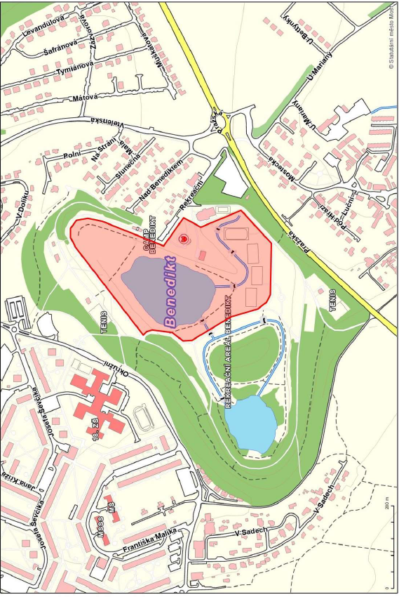
LOKALITA MATYLDA
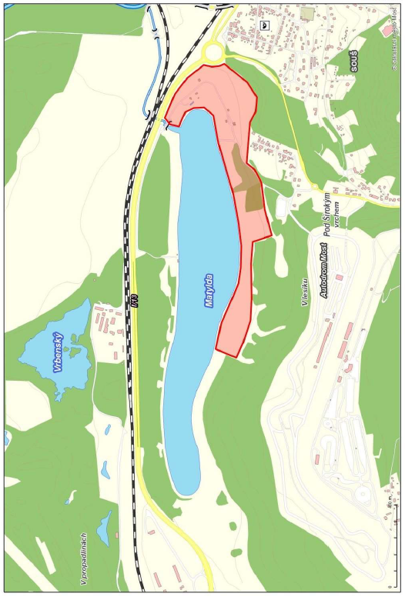

LOKALITA JEZERO
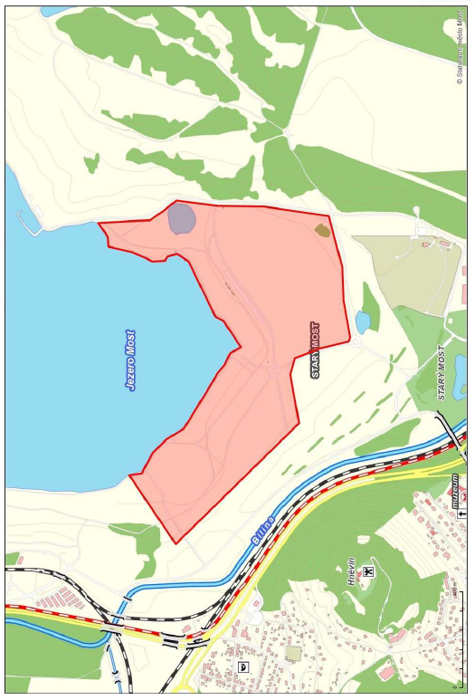

LOKALITA KOSTEL NANEBEVZETÍ PANNY MARIE
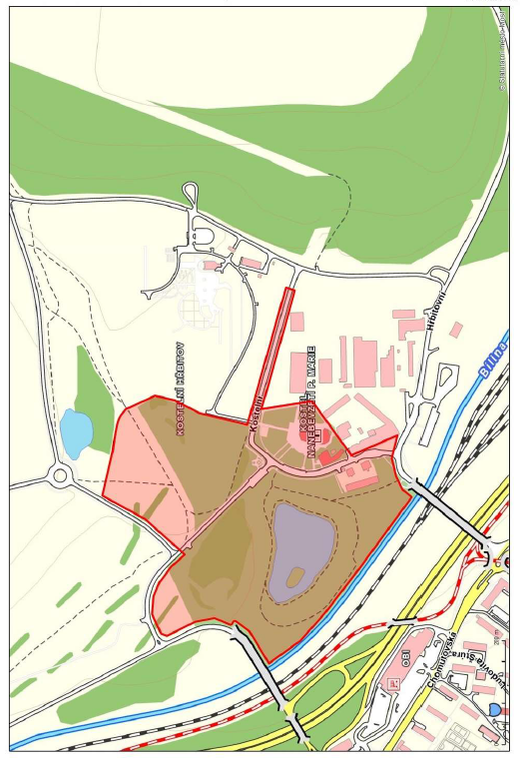

LOKALITA 1. NÁMĚSTÍ A PARK V UL. RADNIČNÍ
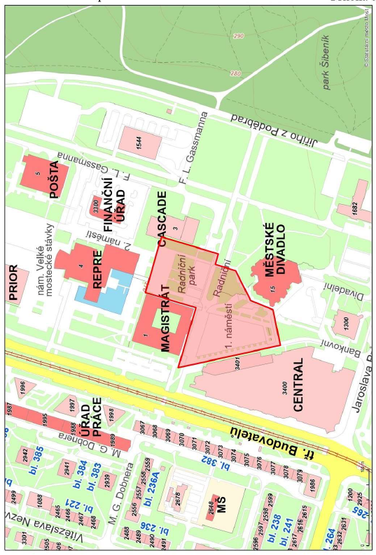

SEZNAM MÍST PRO PRODEJ A POSKYTOVÁNÍ SLUŽEB
Poř. č. | Adresa místa | Druh zboží, služby | Kapacita míst | Mapa č.
1 | ul. Zdeňka Fibicha v areálu TJ Baník Souš (část ppč. 5182/1 a 4496/50 v k.ú. Most II) | bez omezení | 200 | 1
2 | tř. Budovatelů, u NS Rozkvět (část ppč. 4681/6 v k.ú. Most II) | příležitostný-sezónní | 2 | 2
3 | tř. Budovatelů, u budovy PRIOR (část ppč. 6372/2 v k.ú. Most II) | příležitostný-sezónní | 1 | 3
4 | tř. Budovatelů, stůl u bl. 382 (část ppč. 4608/1 v k.ú. Most II) | příležitostný-sezónní | 1 | 4
5 | budova PRIOR z nám. Velké mostecké stávky a z ul. Moskevská (část ppč. 6372/2 a 6372/3 v k.ú. Most II) | bez omezení | 5+3 | 5
6 | prostor mezi budovou magistrátu a budovou PRIOR (část ppč. 6367/102, 6372/2 v k.ú. Most II), rozsah je upřesněn nájemní smlouvou | bez omezení | 80 | 6
7 | ul. Kpt. Jaroše (u schodiště do sídliště Výsluní, na části ppč. 4936/534 v k.ú. Most II) | příležitostný-sezónní | 2 | 7
8 | ul. Lipová, u NS Kahan (část ppč. 4936/521 v k.ú. Most II) | příležitostný-sezónní | 3 | 8
9 | 2. náměstí (část ppč. 6372/11 v k.ú. Most II) | příležitostný-sezónní | 20 | 9
10 | ul. Kabátnická, před OC Kaufland (část ppč. 7498/6 v k.ú.Most II) | občerstvení + příležitostný-sezónní | 2 | 10
11 | ul. Barvířská, parkoviště u zimního stadionu (část ppč. 7499/1 v k.ú. Most II) | příležitostný-sezónní | 1 | 11
12 | ul. Barvířská, komunikace u čp. 1702 (část ppč. 7498/8 v k.ú. Most II) | příležitostný-sezónní | 1 | 12
13 | ul. Rudolická, před OC Tesco (část ppč. 7483/1 v k.ú. Most II) | občerstvení + příležitostný-sezónní | 2 | 13
14 | ul. Višňová, před prodejnou Penny (část ppč. 6206/3 v k.ú. Most II) | příležitostný-sezónní | 2 | 14
15 | ul. Velebudická, před prodejnou Lidl (část ppč. 4951/22 v k.ú. Most II) | příležitostný-sezónní | 2 | 15
16 | ul. Okružní, před OC Baumax (část ppč. 4952/38 v k.ú. Most II | příležitostný-sezónní | 2 | 16
17 | ul. Velebudická, před OC Albert (část ppč. 4952/159 v k.ú. Most II) | občerstvení + příležitostný-sezónní | 2 | 17

Mapa č. 1
ul. Zdeňka Fibicha v areálu TJ Baník Souš (část ppč. 5182/1 a 4496/50 v k. ú. Most II)

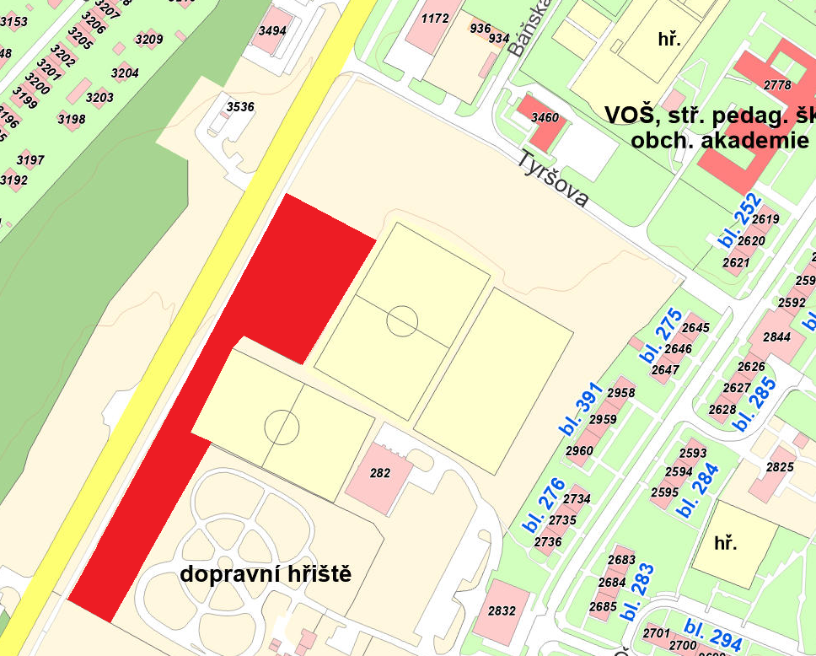

Mapa č. 2
tř. Budovatelů u NS Rozkvět (část ppč. 4681/6 v k.ú. Most II)

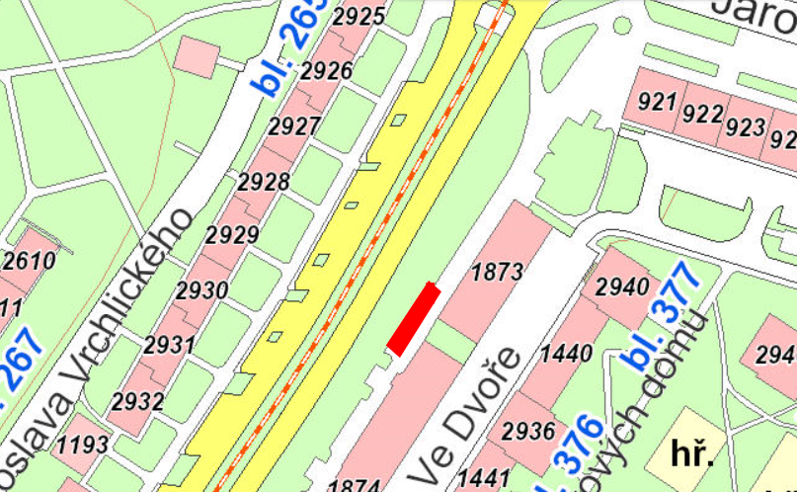

Mapa č. 3
tř. Budovatelů u budovy PRIOR (část ppč. 6372/2 v k.ú. Most II)

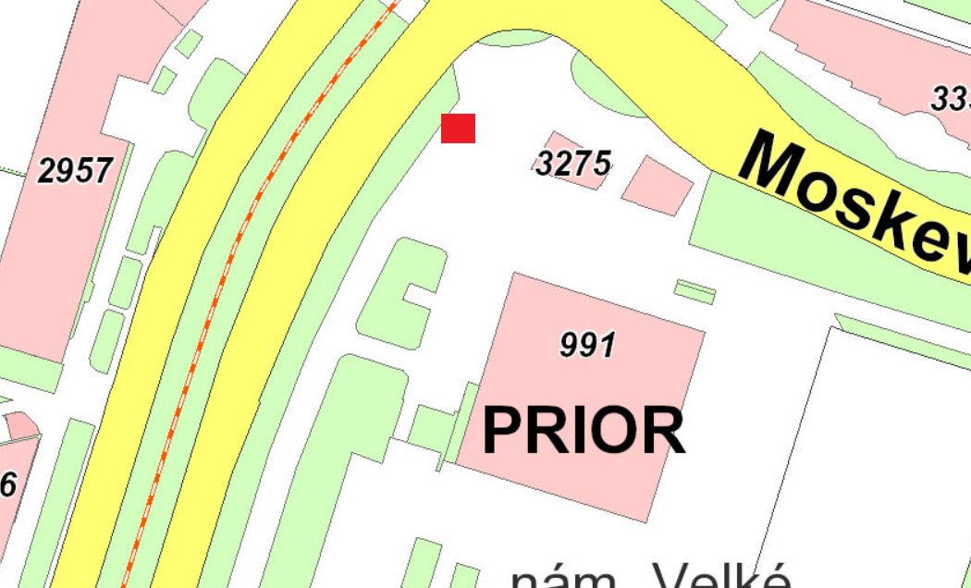

Mapa č. 4
tř. Budovatelů, stůl u bl. 382 (část ppč. 4608/1 v k. ú. Most II)

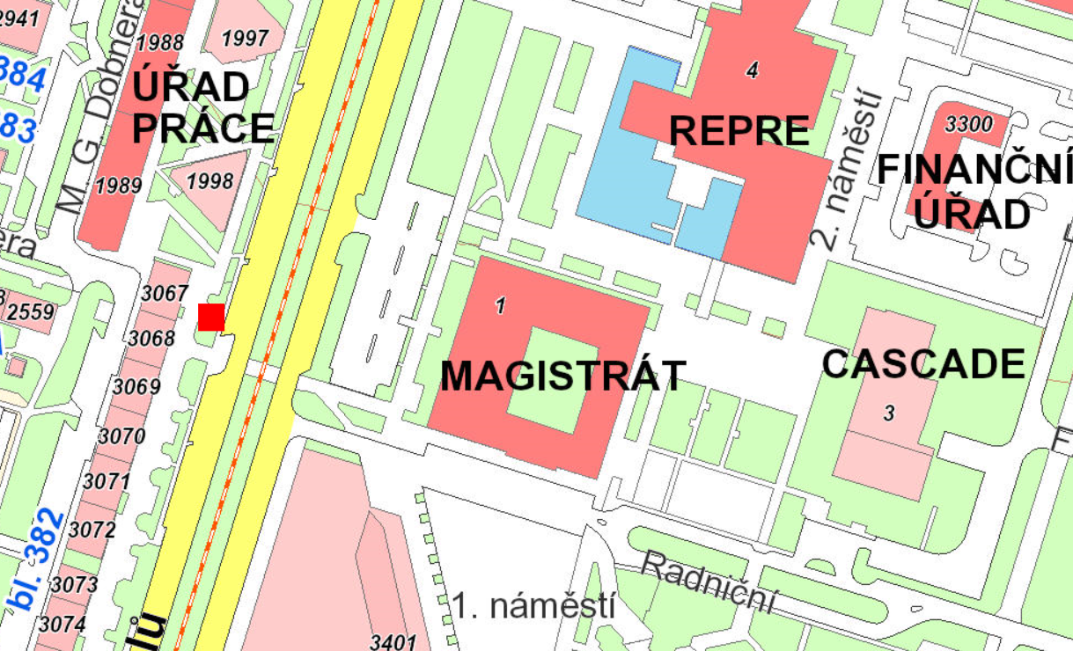

Mapa č. 5
Budova PRIOR z nám.Velké mostecké stávky a z ul. Moskevská (část ppč. 6372/2 a 6372/3 v k.ú. Most II)

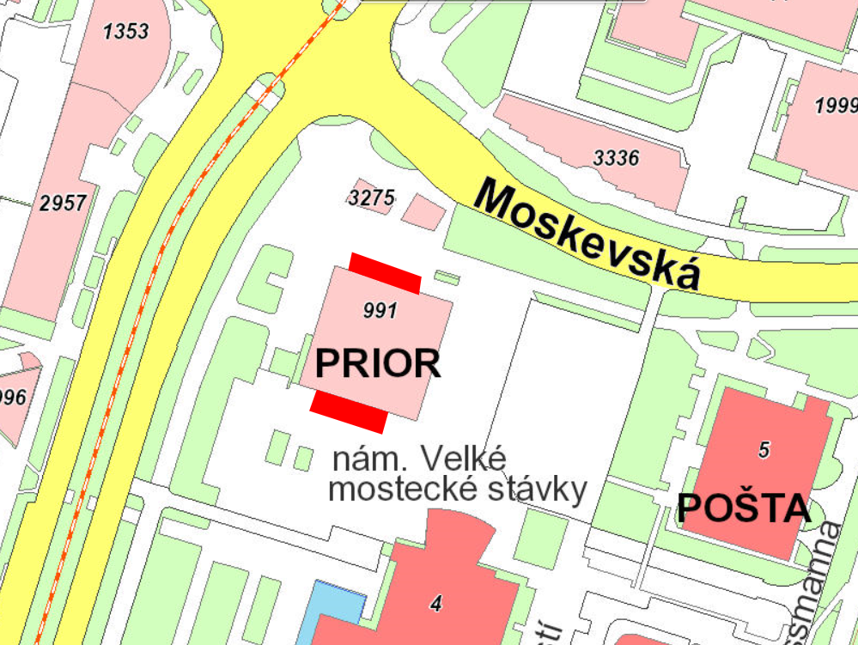

Mapa č. 6
prostor mezi budovou magistrátu a budovou PRIOR (část ppč. 6367/102, 6372/2 v k.ú. Most II)

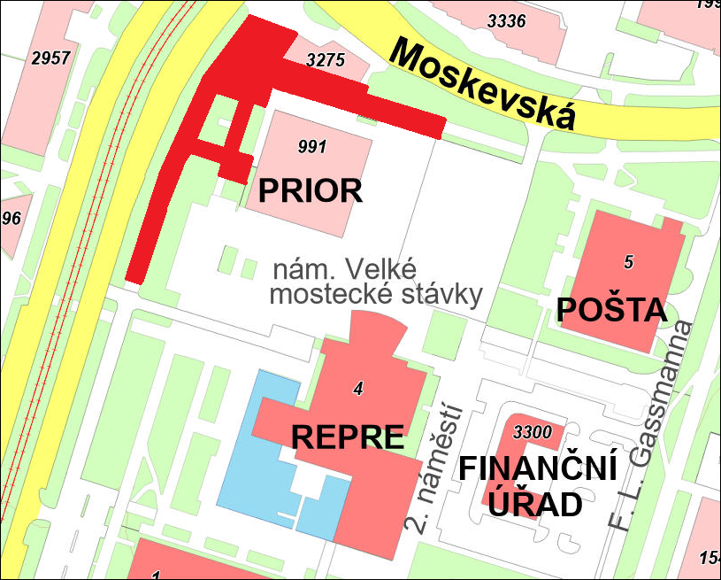

Mapa č. 7
ul. Kpt. Jaroše (u schodiště do sídliště Výsluní, na části ppč. 4936/534 v k.ú. Most II)

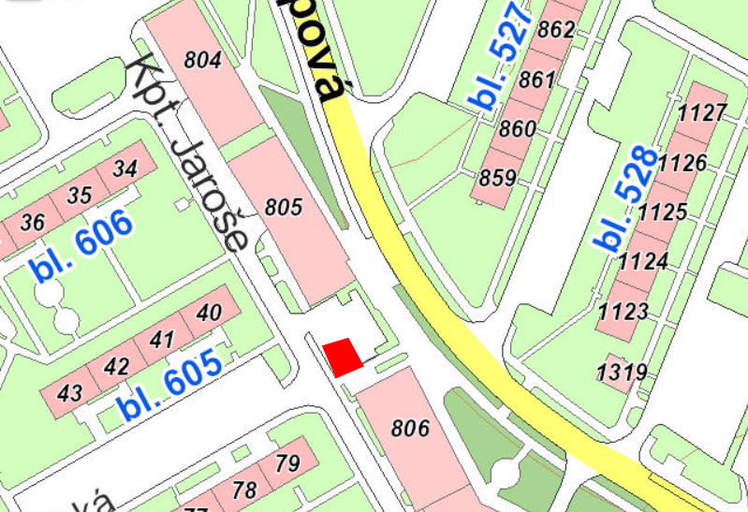

Mapa č. 8
ul. Lipová, u NS Kahan (část ppč. 4936/521 v k.ú. Most II)

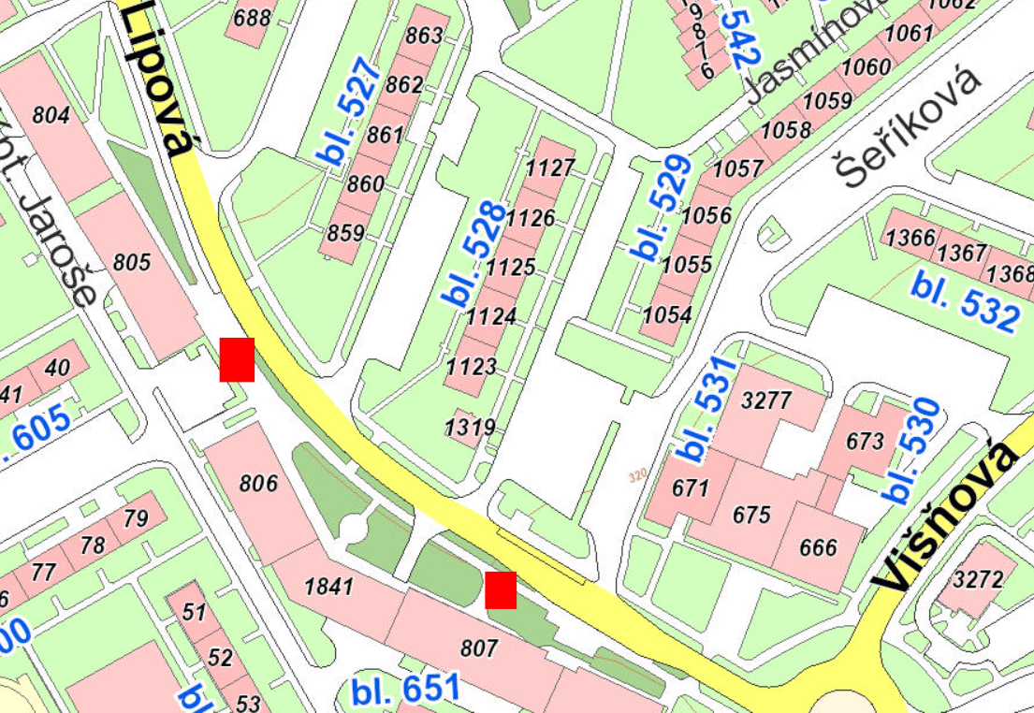

Mapa č. 9
2. náměstí , ppč. 6372/11 v k.ú. Most II

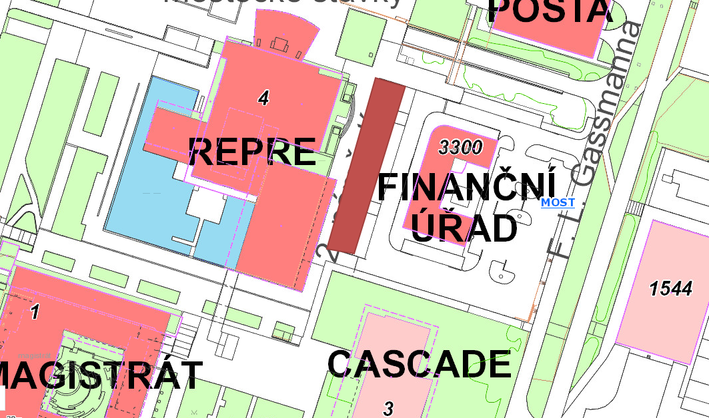

Mapa č. 10
ul. Kabátnická, před OC Kaufland (část ppč. 7498/6 v k.ú. Most II)

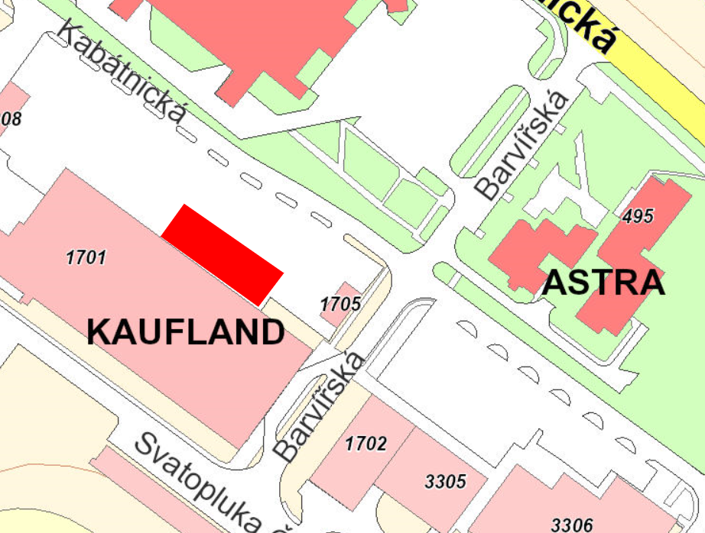

Mapa č. 11
ul. Barvířská, parkoviště u zimního stadionu (část ppč. 7499/1 v k.ú. Most II)

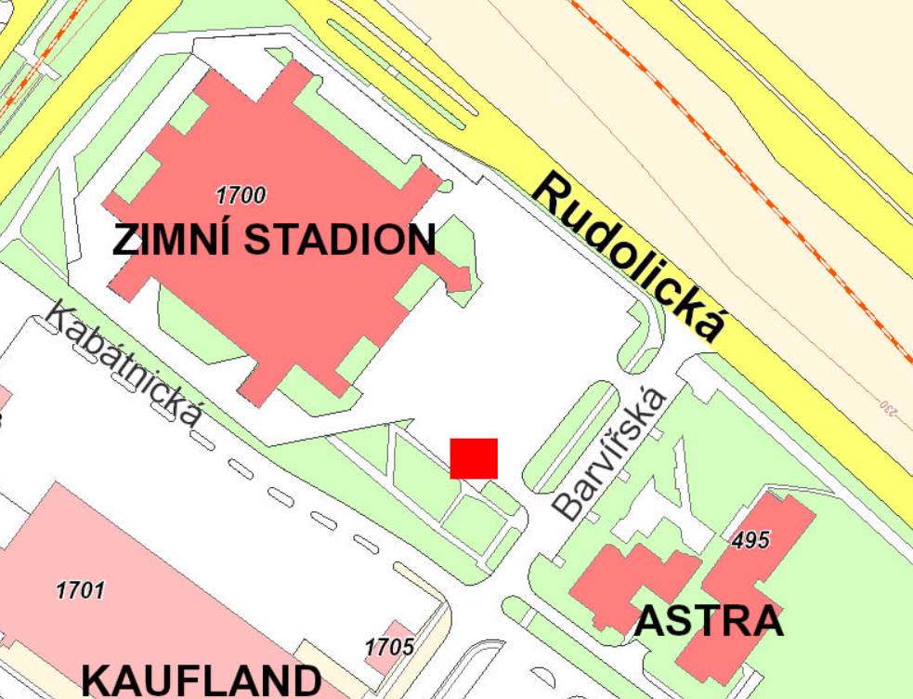

Mapa č. 12
ul. Barvířská, komunikace u čp. 1702 (část ppč. 7498/8 v k.ú. Most II)

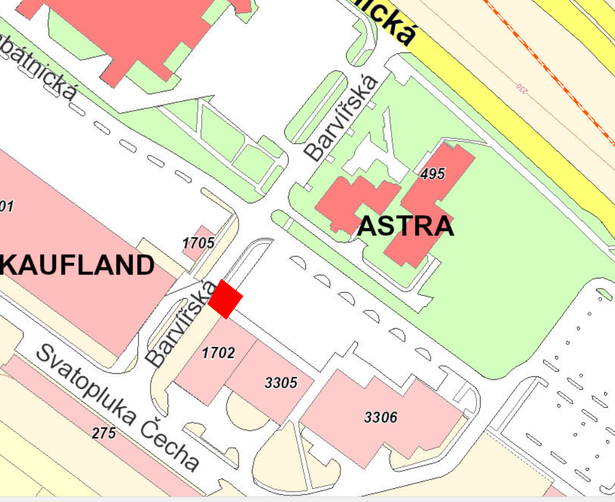

Mapa č. 13
ul. Rudolická, před OC Tesco (část ppč. 7483/1 v k.ú. Most II)

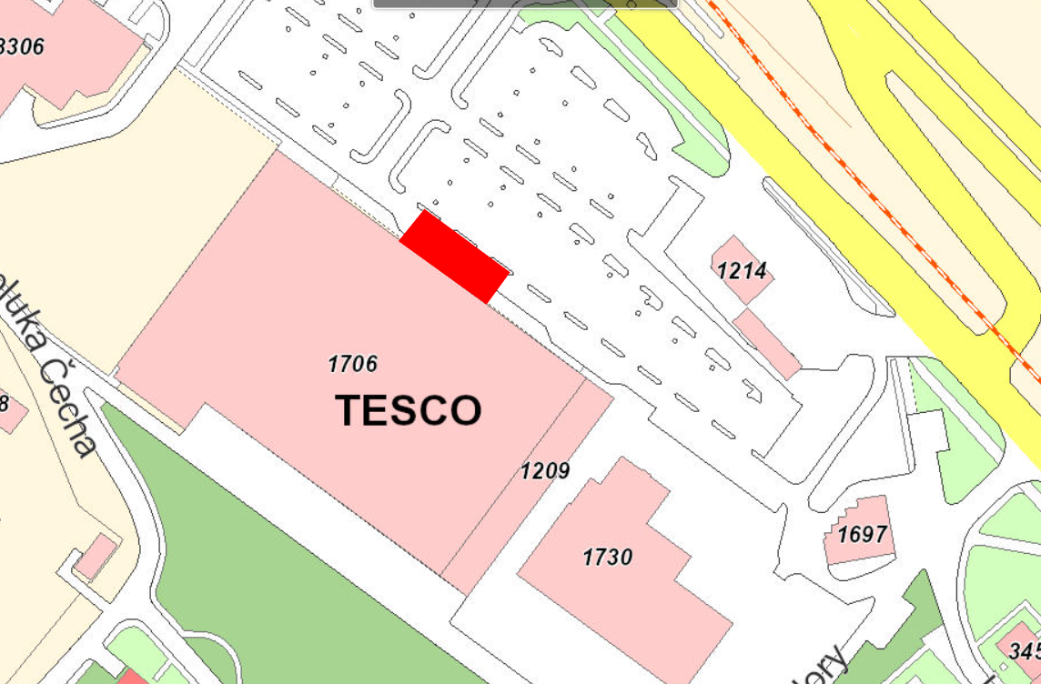

Mapa č. 14
ul. Višňová, před prodejnou Penny (část ppč. 6206/3 v k.ú. Most II)

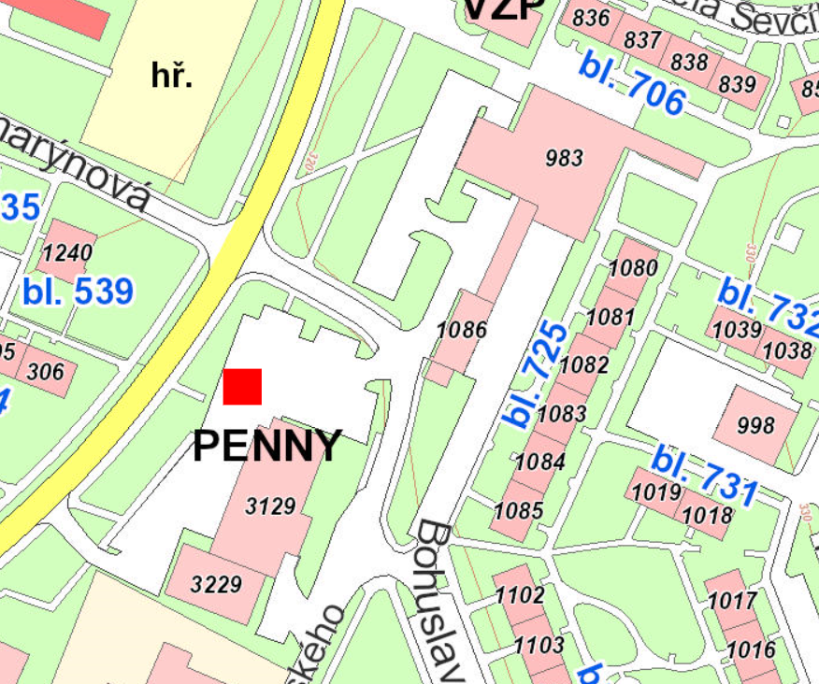

Mapa č. 15
ul. Velebudická, před prodejnou Lidl (část ppč. 4951/22 v k.ú. Most II)

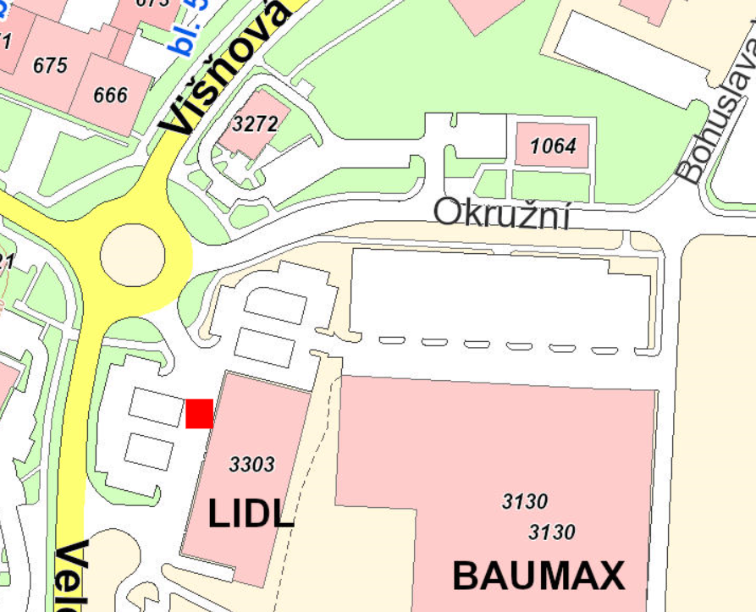

Mapa č. 16
ul. Okružní, před OC Baumax (část ppč. 4952/38 v k.ú. Most II)

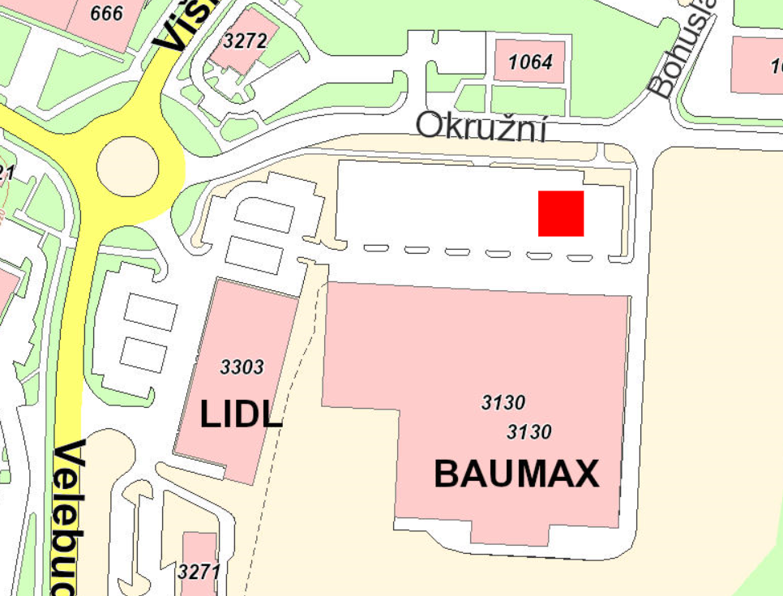

Mapa č. 17
ul. Velebudická, před OC Albert (část ppč. 4952/159 v k. ú. Most II)

